ĐOÀN TNCS HỒ CHÍ MINH TỈNH CAO BẰNG
TÀI LIỆU SINH HOẠT CHI ĐOÀN THÁNG 02/2023
***

I. MỘT SỐ NGÀY LỄ, KỶ NIỆM TRONG THÁNG
II. CÁC NHIỆM VỤ TRỌNG TÂM TRONG NĂM 2023
III. CÁC PHONG TRÀO, HOẠT ĐỘNG THANH THIẾU NHI CẤP TỈNH DO TỈNH ĐOÀN TỔ CHỨC TRONG NĂM 2023

I. MỘT SỐ NGÀY LỄ, KỶ NIỆM TRONG THÁNG
1. 93 năm Ngày thành lập Đảng Cộng sản Việt Nam (03/02/1930 – 03/02/2023)

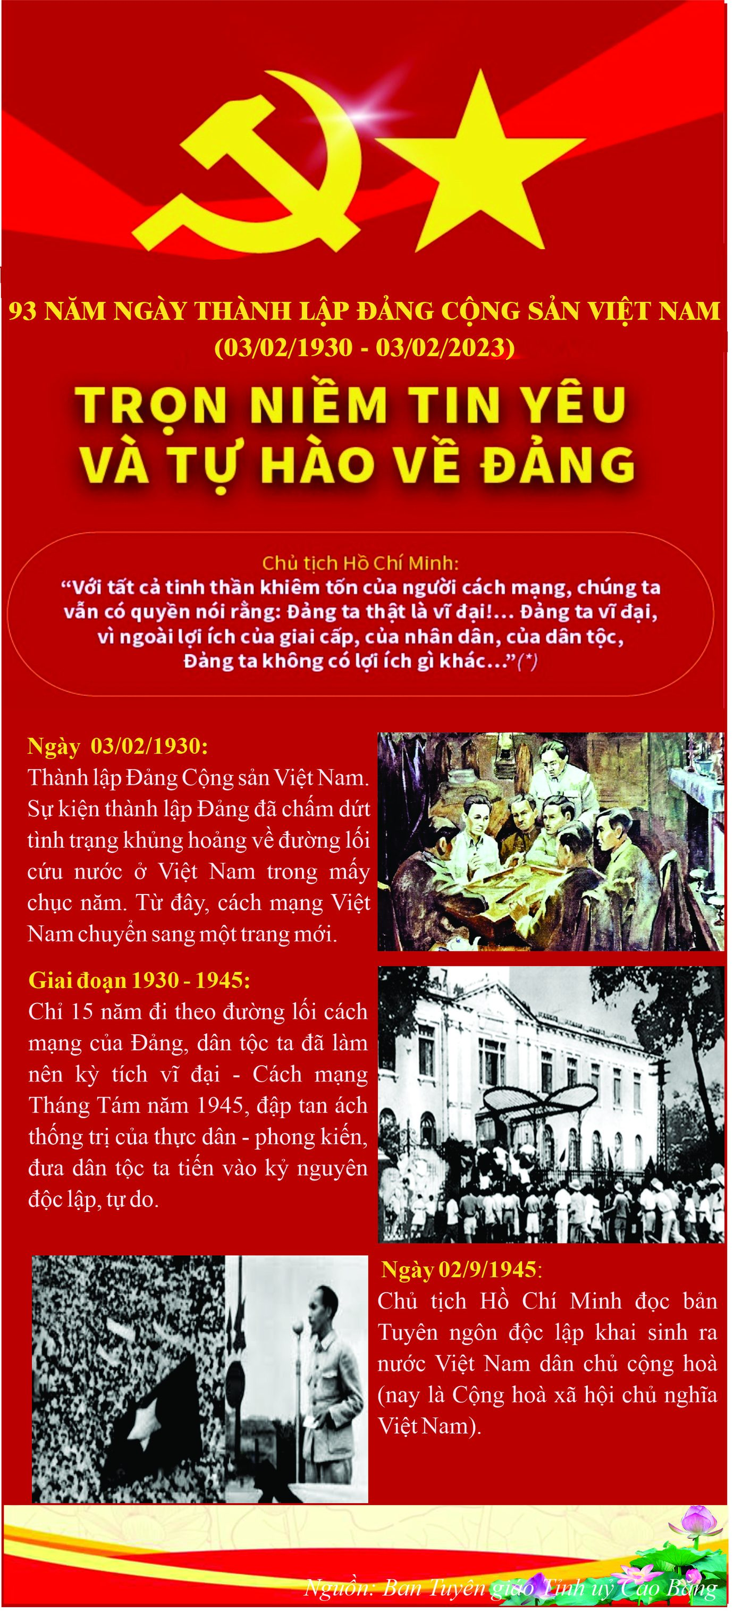
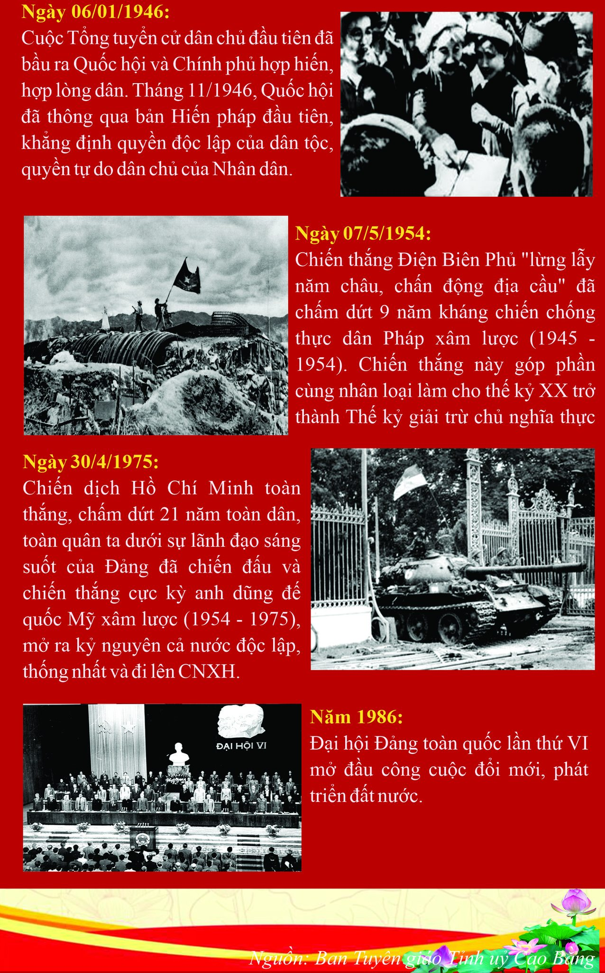

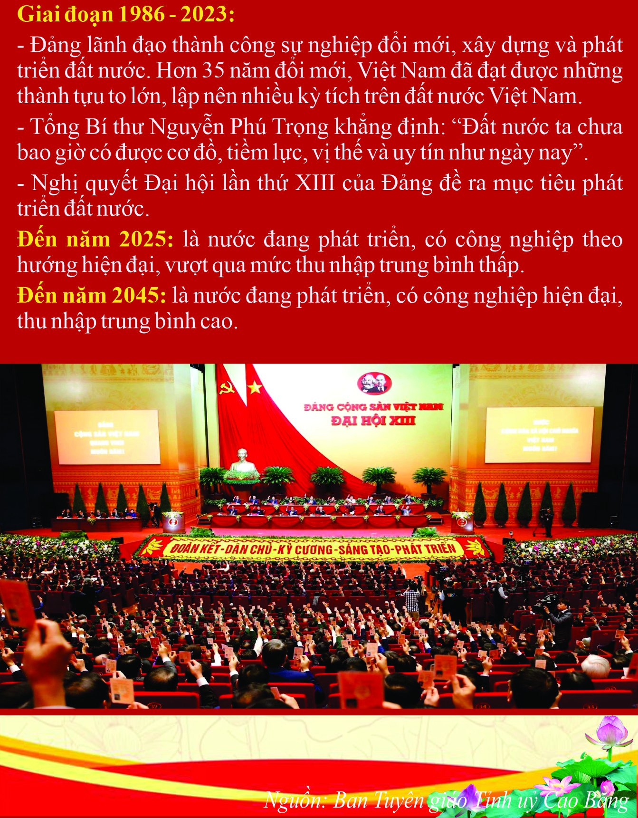

2. 62 năm Ngày Bác Hồ về thăm Cao Bằng (20/02/1961 – 20/02/2023)
Sau 30 năm bôn ba nước ngoài để tìm con đường cứu nước, trưa ngày 28/1/1941 Lãnh tụ Nguyễn Ái Quốc cùng các đồng chí cán bộ cách mạng đã đi qua cột mốc 108 thuộc xóm Pác Bó, xã Trường Hà, huyện Hà Quảng, tỉnh Cao Bằng trở về tổ quốc trực tiếp lãnh đạo phong trào cách mạng Việt Nam. Kể từ đó núi rừng Pác Bó, nhân dân Pác Bó đã giúp đỡ và bảo vệ Người cùng các đồng chí cán bộ hoạt động cách mạng trong những tháng ngày gian khó nhất.
Đến năm 1945 nhận thấy thời cơ tổng khởi nghĩa đã tới Người quyết định chuyển cơ quan đầu não cách mạng từ Pác Bó về Tân Trào - Tuyên Quang. Ngày 4/5/1945 lãnh tụ Nguyễn Ái Quốc lên đường rời Pác Bó đi Tân Trào - Tuyên Quang để triệu tập Quốc dân đại hội và phát lệnh tổng khởi nghĩa trong toàn quốc. Kể từ ngày rời Pác Bó, Bác chưa lần nào có dịp về thăm. Tới năm 1961, sau 20 năm xa cách Bác mới có dịp về thăm lại mảnh đất Cao Bằng thân yêu. Chuyến về thăm Cao Bằng trong 3 ngày từ ngày 19 đến ngày 21/2/1961, Bác đã dành trọn ngày 20/2 để lên thăm lại Pác Bó.
Sáng ngày 20/2/1961 tức mùng 6 tết Tân Sửu, Bác Hồ cùng các đồng chí Tố Hữu, Nguyễn Khai, Lê Quảng Ba về thăm và chúc tết nhân dân Pác Bó. Bác cùng đoàn đi xe ô tô từ tỉnh ủy Cao Bằng lên đến Đôn Chương. Khi đấy, từ Đôn Chương vào làng Pác Bó đường gập ghềnh khó đi, xe ô tô không đi được. Đồng bào địa phương chuẩn bị ngựa cho Bác vào làng, nhưng Bác không lên ngựa ngay, Người đi bộ cùng đoàn thong dong ngắm cảnh vật hai bên đường, nơi đã chứng kiến những sự kiện lịch sử hào hùng của cách mạng.
Nghe tin Bác Hồ về thăm, nhân dân Pác Bó và đồng bào các dân tộc huyện Hà Quảng đều nô nức, xúng xính mặc những trang phục truyền thống, tập trung tại khu ruộng Nà Chang (xóm Pác Bó) cùng chờ Bác. Bác giản dị trong chiếc áo bông, cầm mũ đi trước vẫy chào bà con như người thân lâu ngày mới về thăm quê. Tới nơi, thấy đồng bào đón Bác đông đủ, vô cùng xúc động Bác hỏi:
- Bà con làm gì mà đông thế này?
- Đón Bác ạ! Năm mới chúc Bác mạnh khỏe ạ!
Bác nhìn mọi người xúc động nói: “Tôi về thăm nhà mà, sao phải đón tôi?"
Nghe Bác nói, đồng bào cảm động rưng rung nước mắt. Thật vậy, từ những ngày Bác sống, hoạt động cách mạng đã gắn bó sâu sắc với người dân, được sự giúp đỡ, bảo vệ của nhân dân Pác Bó, nhân dân Cao Bằng Bác đã coi nơi đây như quê hương thứ hai của mình. Khái niệm quê hương của Bác không chỉ là nơi chôn rau cắt rốn mà còn là nơi cội nguồn cách mạng, nơi đã chứng kiến những sự kiện lịch sử hào hùng của cách mạng Việt Nam. Bác nói: “Trước đây Bác cùng các đồng chí trung ương hoạt động ở đây, đồng bào Pác Bó, đồng bào Hà Quảng rất tốt, tuy Bác không về thăm Pác Bó được nhưng Bác vẫn luôn nhớ về đồng bào Pác Bó, Bác chắc đồng bào Pác Bó cùng nhớ Bác, nhớ Đảng”. Sau buổi nói chuyện, nhân dân Pác Bó tặng Bác đôi giày vải. Trước tình cảm của người dân, Bác tặng nhân dân Pác Bó bức chân dung có chữ ký: Hồ Chí Minh 20/2/1961. Sau buổi nói chuyện Bác ghé thăm gia đình cụ Dương Văn Đình là cơ sở cách mạng mà trước đây Bác thường xuyên tới để tuyên truyền cách mạng trong quần chúng nhân dân thời gian còn hoạt động cách mạng tại Pác Bó.
Buổi chiều, Bác vào thăm khu vực đầu nguồn suối Lê Nin. Nhân dân Pác Bó mời Bác trồng khóm trúc vì theo quan niệm của đồng bào nơi đây cây trúc là cây tượng trưng cho sự trường thọ, nhân dân Pác Bó mong muốn Bác sẽ sống lâu muôn tuổi. Ngồi nghỉ tại khu vực đầu nguồn suối Lê Nin, Bác hồi tưởng lại hai mươi năm trước hoạt động cách mạng gian khổ tại Pác Bó, Bác làm bốn câu thơ:
“Hai mươi năm trước ở nơi này,
Đảng vạch con đường đánh Nhật, Tây.
Lãnh đạo toàn dân ta chiến đấu,
Non sông gấm vóc có ngày nay.”
Đó cũng là lần cuối Bác về thăm Pác Bó. Năm 1969, đài tiếng nói Việt Nam phát một tin dữ, Chủ tịch Hồ Chí Minh, vị cha già của dân tộc, Ông Ké, Già Thu của núi rừng Pác Bó đã mãi mãi ra đi. Đồng bào Pác Bó lặng đi hướng về quảng trường Ba Đình, nơi Bác đã yên giấc ngàn thu. Nhân dân Pác Bó tổ chức lễ truy điệu cho Bác tại ngã ba Khuổi Nặm, đồng bào đều mặc bộ quần áo đại tang, bộ quần áo mà người dân tộc Tày, Nùng chỉ mặc khi trong gia đình có cha hoặc mẹ mất. Bác mất đi nhân dân đều mặc bộ quần áo này như đã coi Bác là người cha trong gia đình. Sau phút truy điệu mọi người dặn lòng như hứa với Bác nguyện sẽ đi theo con đường mà Bác đã lựa chọn. Kể từ ngày Bác mất, trong mỗi gia đình xóm Pác Bó bên cạnh bàn thờ lớn để thờ tổ tiên đều có một bàn thờ Bác Hồ. Hàng năm vào dịp tết đến xuân về đồng bào Pác Bó đều đến đầu nguồn suối Lê Nin xin nước để cầu mong năm mới nhiều tài lộc, nhiều may mắn. Đây cũng là dịp để người dân tưởng nhớ về Bác, nhớ về nơi cội nguồn cách mạng mà luôn cố gắng thực hiện những lời dạy của Người.
Nguồn: Pacbo.vn

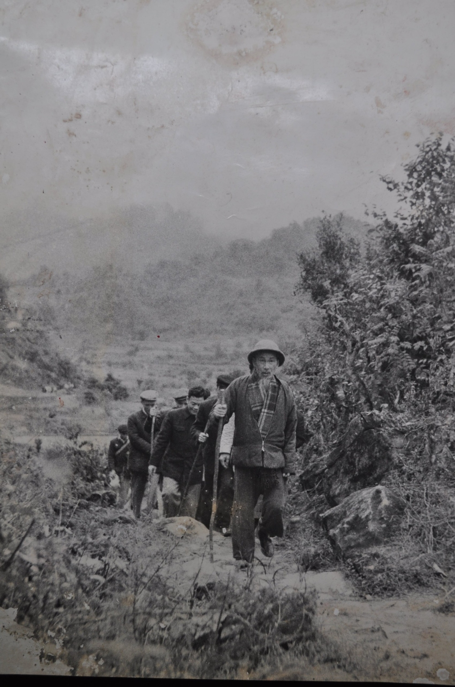

Ảnh: Bác Hồ trên đường về thăm Pác Bó (02/1961).

II. CÁC NHIỆM VỤ TRỌNG TÂM TRONG NĂM 2023
1. Triển khai, tổ chức quán triệt, nghiên cứu, học tập, tuyên truyền nghị quyết Đại hội Đoàn các cấp; nghị quyết và chương trình hành động thực hiện Nghị quyết Đại hội Đoàn toàn tỉnh lần thứ XV, Nghị quyết Đại hội Đoàn toàn quốc lần thứ XII.
2. Tăng cường công tác giáo dục lý tưởng cách mạng, đạo đức, lối sống văn hóa, nâng cao bản lĩnh chính trị, khơi dậy khát vọng cho thanh niên.
3. Tiếp tục triển khai phổ biến Luật Thanh niên 2020, triển khai các nội dung của Chương trình phát triển thanh niên tỉnh Cao Bằng giai đoạn 2021 - 2030, xây dựng kế hoạch cụ thể hóa chương trình phối hợp đã ký với các ban, ngành, đoàn thể tỉnh.
4. Triển khai các phong trào, chương trình, hoạt động truyền cảm hứng, cổ vũ, động viên thanh niên nâng cao tinh thần tự học tập, sáng tạo; phát huy vai trò của thanh niên trong tham gia tích cực công cuộc chuyển đổi số, vận dụng, ứng dụng công nghệ số trong thực tiễn cuộc sống và nâng cao năng lực số cho thanh thiếu nhi; thúc đẩy, hỗ trợ các hoạt động khởi nghiệp, lập nghiệp, làm kinh tế của thanh niên.
5. Đổi mới mạnh mẽ phương thức tổ chức và hoạt động của Đoàn.

III. CÁC PHONG TRÀO, HOẠT ĐỘNG THANH THIẾU NHI CẤP TỈNH DO TỈNH ĐOÀN TỔ CHỨC TRONG NĂM 2023
TT | HOẠT ĐỘNG | THỜI GIAN
1 | Chương trình “Xuân biên giới – Tết yêu thương” | Tháng 1
2 | Thực hiện mô hình “Không gian sáng tạo trẻ” trong trường học | Tháng 1
3 | Chương trình “Tết ấm cho em” | Tháng 1
4 | Triển khai Chương trình “Tuổi trẻ Việt Nam - Rèn đức luyện tài, dẫn dắt tương lai” | Tháng 1 - 5
5 | Ra quân Hưởng ứng Tết trồng cây Đời đời nhớ ơn Bác Hồ, Chương trình Thanh niên tham gia phát triển du lịch. | Tháng 2
6 | Hội nghị triển khai Nghị quyết Đại hội Đoàn toàn tỉnh lần thứ XV và Đai hội Đoàn toàn quốc lần thứ XII | Tháng 2
7 | Cuộc thi tìm hiểu Nghị quyết Đại hội Đoàn toàn quốc lần thứ XII và Nghị quyết Đại hội Đoàn toàn tỉnh lần thứ XV | Tháng 3
8 | Tuyên dương công dân trẻ tiêu biểu năm 2022 | Tháng 3
9 | Gặp mặt cán bộ Đoàn các thời kỳ nhân kỷ niệm 92 năm ngày thành lập Đoàn TNCS Hồ Chí Minh (26/3/1931 – 26/3/2023) | Tháng 3
10 | Liên hoan “Chỉ huy đội giỏi” và các đội măng non tuyên truyền về Luật trẻ em | Tháng 3
11 | Ngày hội thanh niên gắn với Diễn đàn nâng cao kiến thức về chuyển đổi, kỹ năng số cho học sinh, sinh viên | Tháng 3
12 | Giải Việt dã Thanh niên toàn tỉnh năm 2023 | Tháng 3
13 | Lễ ra quân Tháng thanh niên | Tháng 3
14 | Hội thi "Tin học trẻ cán bộ, công chức" năm 2023 | Tháng 4
15 | Chương trình “Tư vấn và định hướng nghề nghiệp cho sinh viên” | Tháng 4
16 | Ngày hội thầy thuốc trẻ làm theo lời Bác tình nguyện vì cuộc sống cộng đồng | Tháng 5
17 | Ngày hội Thanh niên công nhân | Tháng 5
18 | Tập huấn, bồi dưỡng cho cán bộ phụ trách thiếu nhi trên địa bàn dân cư và Giáo viên Tổng phụ trách Đội | Tháng 5
19 | Gặp mặt cán bộ phụ trách đội nhân kỷ niệm 82 năm ngày thành lập Đội TNTP Hồ Chí Minh gắn với hoạt động kỷ niệm 60 năm phong trào “Nghìn việc tốt” | Tháng 5
20 | Hội nghị báo cáo viên và học tập chuyên đề năm 2023 | Tháng 5
21 | Tuyên dương Thanh niên tiên tiến làm theo lời Bác năm 2023 với chủ đề “Khát vọng cống hiến, lẽ sống thanh niên” | Tháng 6
22 | Lễ trưởng thành tuổi 18 | Tháng 5
23 | Triển khai và tổ chức Vòng chung kết cấp tỉnh cuộc thi Olympic tiếng Anh học sinh, sinh viên toàn quốc lần thứ VI | Tháng 3 - 6
24 | Lễ ra quân Chiến dịch thanh niên tình nguyện hè | Tháng 6
25 | Tập huấn nâng cao năng lực chuyển đổi số | Tháng 6
26 | Lễ thắp nến tri ân và các hoạt động tri ân kỷ niệm 76 năm Ngày Thương binh liệt sỹ (27/7/1947 – 27/7/2022) | Tháng 7
27 | Bồi dưỡng Bí thư Đoàn cơ sở năm 2023 | Tháng 7
28 | Trại huấn luyện kỹ năng cấp tỉnh lần thứ 5, năm 2023 | Tháng 7
29 | Triển khai Chương trình “Tiếp sức mùa thi”, Chiến dịch tình nguyện “Mùa hè xanh”, “Hoa Phượng đỏ” | Tháng 6-8
30 | Hội nghị tổng kết công tác Đoàn, Đội và phong trào thanh thiếu nhi; tuyên dương danh hiệu “Học sinh 3 tốt”, “Học sinh 3 rèn luyện”, “Sinh viên 5 tốt”; trao tặng Giải thưởng Đức Thanh năm 2023. | Tháng 8
31 | Liên hoan vũ điệu tuổi xuân năm 2023 | Tháng 8
32 | Giao lưu hữu nghị Thanh thiếu nhi Cao Bằng (Việt Nam) - Quảng Tây (Trung Quốc) | Tháng 9
33 | Diễn đàn, tập huấn khởi nghiệp đổi mới sáng tạo và chuyển giao khoa học kỹ thuật cho thanh niên năm 2022 | Tháng 9
34 | Ngày hội tư vấn, hướng nghiệp, giới thiệu việc làm cho đoàn viên thanh niên | Tháng 9
35 | Cuộc thi “Dự án khởi nghiệp sáng tạo Thanh niên nông thôn” | Tháng 10
36 | Liên hoan “Tuổi trẻ sáng tạo” năm 2023 | Tháng 10
37 | Hoạt động kỷ niệm 67 năm ngày truyền thống Hội Liên hiệp Thanh niên Việt Nam (15/10/1956 - 15/10/2023) | Tháng 10
38 | Hoạt động giám sát, phản biện xã hội theo Quyết định 217 – QĐ/ TW của Bộ Chính trị | Tháng 10
39 | Ra quân Chương trình Tình nguyện mùa đông năm 2023 và Xuân tình nguyện 2024 | Tháng 11
40 | Sinh hoạt Câu lạc bộ Lý luận trẻ cấp tỉnh | 4 quý/ năm
41 | Triển khai chương trình thiếu nhi Việt Nam “Học tập tốt, rèn luyện chăm” dành cho đội viên, nhi đồng khối Tiểu học và chương trình “Thiếu nhi Việt Nam, rèn đức, luyện tài, dẫn dắt tương lai” cho đội viên khối Trung học cơ sở. | Cả năm

